二O二O年聊城中考物理试题

选择题（共42分）

一、单项选择题（本题包括10个小题；每小题3分，共30分。每小题只有一个选项符合题意，选对得3分，错选不选或多选均得0分）

1“公共场所，请勿高声喧哗”，这是提醒大家要控制声音的

A.传播 B.音调 C.响度 D.音色

2古诗词是我国的文化瑰宝，很多诗句里蕴含着丰富的物理知识。如“不疑行船动，唯看远树来”中，“远树来”所选择的参照物是

A.行船 B.远树 C.河岸 D.山峰

3.图甲是观察熔化现象的实验装置，图乙是某种物质熔化时温度随时间变化的图象。下列分析正确的是

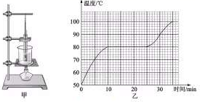

A.这种物质是一种晶体，它的熔点是100℃

B该物质熔化过程中温度不变，所含热量增多

C.这种物质从开始熔化到完全熔化，大约持续了15min

D.加热一段时间后，从烧杯中冒出的“白气”是水汽化形成的

4.因为电能便于输送和转化，已成为现代社会离不开的一种能源。电能属于

A.一次能源 B.二次能源 C.可再生能源 D.不可再生能源

5.下列对有关数据的估测，与实际情况相符的是

A.人的正常体温约37.8℃

B.自行车正常骑行速度约30m/s

C.正常眼睛的明视距离约是25cm

D.一枚鸡蛋的质量约500g

6下列图中符合安全用电原则的是

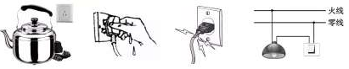

A.电水壶接三孔插座 B.湿手拔插头

C.使用绝缘皮破损的导线 D.开关接零线

7.疫情期间，小丽帮妈妈做家务时，发现生活中处处有物理。下列分析错误的是

A.茶壶的壶嘴和壶身组成连通器

B.菜刀的刀刃很锋利，是为了减小压强

C.利用大气压把吸盘式挂钩压在平滑的墙壁上

D.浴室内的防滑垫表面凹凸不平是为了增大摩擦

8.如图所示，用相同的滑轮安装成甲，乙两种装置分别将A.B两物体匀速向上提升，若所用拉力大小相等，绳端在相同时间内移动了相同的距离。不计绳重和摩擦，下列说法正确的是

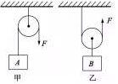

A.两物体上升的速度相同 B.两种装置的机械效率相等

C.两次提升物体所做的有用功相等 D.两种装置中拉力做功的功率相等

9.关于下面四幅图的说法错误的是

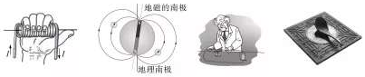

A.拇指所指的那端就是通电螺线管的N极

B.地磁场的两极与地理的两极不重合

C. 奥斯特实验证实电流的周围存在着磁场

D. 司南之杓，投之于地，其柢指北

10.左表是小明家电饭煲铭牌的部分信息，小明家电能表的示数如有图所示。把电饭煲接在家庭电路中使用时，下列说法错误的是

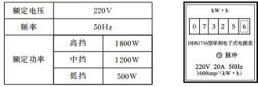

A.电饭煲是利用电流的热效应工作的

B.电饭煲在中挡正常工作时电热丝阻值比低挡正常工作时小

C.电饭煲在高挡正常工作10min，消耗的电能是1.08X 105J

D.若家中只接人电饭煲，在高挡正常工作10nin.电能表示数将变成7328.6kW·h

二、多项选择题（本题包括3个小题：每小题4分，共12分。每小题的遗项中至少有两个符合题意，全部选对得4分，选对但不全得2分，错选或不选得0分）

11.下列关于光现象的描述正确的是

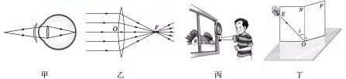

A.图甲：是表示矫正近视眼的光路示意图

B.图乙：凸透镜只对平行于主光轴的光有会聚作用

C.图丙：用故大镜看远处的物体时，像是缩小、倒立的

D.图丁：把纸板NOF向后折，在纸板上不能看到反射光

12.如图所示。小明“测量平均速度”时，在带有刻度的斜面底端B处放一金属片，让小车从斜面顶端由静止滑下，下列说法正确的是

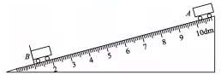

A.小车通过AB段的路程是9.00dm

B.小车碰撞金属片前，后运动状态发生了变化

C.这个实验还能说明物体的运动不需要力来维持

D.小车对斜面的压力和小车受到的重力是一对平街力

13.电冰箱是现代家庭的常用电器，它内部的电路元件主要包括压缩机（其主要部件是电动机）和冷藏室内的照明灯。如图是一台能正常工作的电冰箱的简化电路图，下列判断正确的是

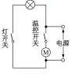

A.电路图中的照明灯与电动机是串联的

B.冰箱门关闭时，灯开关断开，照明灯熄灭

C.冰箱内温度降低到设定温度时，电动机停止工作

D.电动机利用了电磁感应的原理使线圈转动起来

非选择题（共58分）

三、填空题（本题包括5个小题；每空1分，共10分）

14.2020年6月21日，在日食发生时，小明看到树荫下的地面上有图甲所示的光斑，这些光斑是由光的______形成的。观看日食不能用眼睛直接对着太阳，如果没有专用的太阳滤镜，比较简易的做法是用一盆滴有墨水的水来观看（如图乙所示）。太阳在水中的像是由光的______形成的。

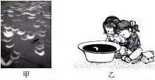

15.2020年6月23日，我国成功发射了北斗三号全球卫星导航系统的第55颗卫星，即最后一颗组网卫星。卫星在加速升空过程中，其机械能_____ （ 选填"增大"、“不变"或“减小”）；该系统是利用_____波传递信息的。

16.爸爸驾驶汽车带小明去海边沙滩浴场游泳，汽车是依靠发动机（汽油机）工作时的______冲程获得动力的。小明发现沙子烫脚，而海水却是凉凉的，这是因为水的______比沙子的大。

17.如图所示。两只气球自由地悬挂在空中。下面两种方法都能使两气球靠拢：

方法一、向两气球中间吹气。这是因为在气体中，流速大的位置，压强___。

方法二、把丝绸摩擦过的玻璃棒放在两气球之间。这是因为玻璃棒摩擦后_____，能吸

引轻小物体。

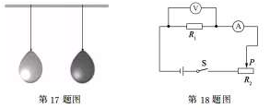

18.小明用如图所示的电路“探究电流与电压的关系”所用电源电压为4.5V，闭合开关S时，发现电压表无示数，但电流表有示数，电路故障可能是电阻R1______ （ 选填“断路”或“短接”）。排除故障后，他移动滑动变阻器的滑片，发现当电压表示数是1.2V时，电流表示数是0.30A，继续移动滑片，使电压表示数从12V增加到24V，那么该过程中滑动变阻器R2连入电路的阻值减小了_____Ω.

四、作图题（本题包括2个小题：每小题2分，共4分）

19.一束光从水斜射入空气中，其折射光线如图所示，请在图中作出此光线的人射光线（注意标出法线）。

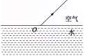

20.如图是起重机将货物吊起的情景.O为支点，F1为动力，F2为阻力。请画出阻力F2的力臂l2.

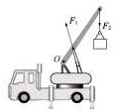

五、实验探究题（本题包括3个小题，共15分

21.（4分）利用如图所示的装置“探究平面镜成像的特点”。

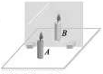

提出问题：平面镜成像时，像的位置、大小跟物体的位置、大小有什么关系？

设计和进行实验：

（1）为了便于确定像的位置，要用玻璃板作为平面镜，原因是玻璃板能成像，而且

_____（只填字母代号）。

A.透过玻璃板可以看见后面的蜡烛

B.玻璃板比平面镜成像更清晰

C.蜡烛经玻璃板可成实像

D.玻璃板只透光不反射光

（2）为了比较像与物体的大小关系，需要选用两根外形____（选填“相同”或"不同"的

蜡烛。

（3）除图中提供的器材外，实验中还用到一种测量距离的工具，它是____。

（4）在寻找蜡烛A的像的位置时，眼睛应在放有蜡烛____（选填“A"或"B"）的一侧观察。

22.(5分）小明在实验室测量一块不规则石块的密度。

（1）小明把天平放在水平桌面上，调节平衡螺母，使指针指在分度盘的中线处，如图甲所示，其做法错误之处是没有把______放到正确位置。

（2）小明纠正上述错误后，应向______（选填“左”或“右”）端调节平衛螺母，才能使天平横梁重新平衡。

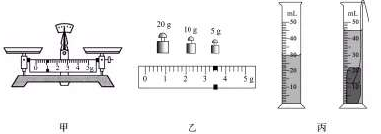

（3）用调好的天平测石块的质量，当有盘中所加砝码和游码位置如图乙所示时，天平横梁平衡，则石块质量为_____g.在量筒内倒人适量水，该石块放入前后的情况如图丙所示，则石块的体积是_____cm3，此石块的密度是____kg/m3.

23.（6分）小明做“测量小灯泡的电阻”实验时。使用的小灯泡额定电压为2.5V，电源电压为3V.小明现已连接了部分电路，如图甲所示。

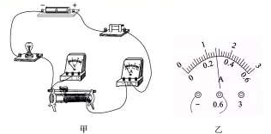

（1）在已连接的电路中，有一不当之处是______.

（2）请用笔画线代替导线，将图甲中的电路连接完整。

（3）当小灯泡正常发光时，电流表的示数如图乙所示，电流大小为______ A，小灯泡正常发光时的电阻为_____ Ω（电阻的计算结果保留一位小数）。

（4）小明的实验记录和有关计算如下表所示。从表格设计看，小明计划把四次电阻的平均值作为小灯泡的电阻值，他认为这样可以减小误差，你认为小明的做法是_____选填“正确"或"错误"）的。从表中数据看，不同电压下小灯泡的电阻值不同，这是灯丝电阻______影响导致的。

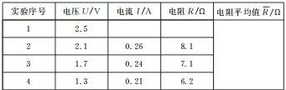

六、计算题（本题包括3个小题，共29分。解答时应写出必要的文字说明。主要公式和重要的演算步骤，只写最后答案不得分；有数值计算的題，答案中必须写出数值和单位）

24.（9分）小华家使用的是天然气热水器，他尝试估测该热水器的效率，以核对铭牌上的数值是否非确。当只有该热水器使用天然气时，把50kg的水从20℃加热到54℃，天然气表的示数由1365.05m3变为1365.17m3，已知水的比热容c=4.2X103J/（kg·℃），天然气的热值q=7.0x107/m3.求：

（1）水吸收的热量：

（2）消耗的天然气完全燃烧放出的热量：

（3）该热水器的效率。

25.（9分）潜水艇为增强国防力量，维护祖国安定发挥了重要作用。潜水艇截图如图所示，通过向水舱中充水或从水舱向外排水来改变潜水艇的自重从而使其下沉或上浮。我国某型号潜水艇的总体积为2X 103m3。水舱未充海水时潜水艇总重为1.26X107N，最大下潜深度可达400m.海水密度取1.03X 103 kg/m3，g取10N/kg.水：

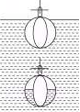

（1）最大下潜深度处的海水压强；

（2）潜水艇完全潜入海水中时受到的浮力；

（3）潜水艇悬浮在海水中时，水舱中充入海水的质量。

26. （11分）如图所示，电源电压保持不变，闭合开关S1、S2将滑动变阻器的滑片P移到a端时，灯泡正常发光，电压表V的示数为6V，电流表A2的示数为0.4A.只闭合开关S1，将滑动变阻器的滑片P移到b端时，电流表A1的示数为0.2A，灯泡的实际功率为0.4W（不考虑温度对灯丝电阻的影响）。

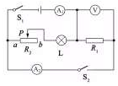

求：（1）电阻R1的阻值；

（2）灯泡L的额定功率；

（3）滑动变阻器R2的最大阻值。

